**2022 年盟升杯竞赛试题**

参赛注意事项

* 1. 参赛队员认真填写参赛报名表，报名信息必须准确无误。
  2. 每队严格限制三人，开赛后不得中途更换队员和制作题目。
  3. 参赛队员可以借助互联网等工具进行辅助设计，但不得与其他参赛队进行方案讨论和交流。
  4. 大一组赛题器件地点：清水河校区科研楼A431，领取时间以盟升杯QQ群的通知为准。
  5. 作品提交时间及地点：提交时间以盟升杯QQ群内通知为准，地点为清水河校区科研楼A431。逾期提交即视为自动放弃比赛资格。提交时应包括：设计报告、制作实物。

**巡线避障小车(C题)**

**(大一组）**

1. **设计任务**

设计并制作一个巡线避障小车，简易示意图如图1所示。该巡线避障小车可以实现基本的沿着白色赛道上的黑线行驶功能，实现检测一定角度和距离内的障碍物，并停车闪烁指示灯功能。

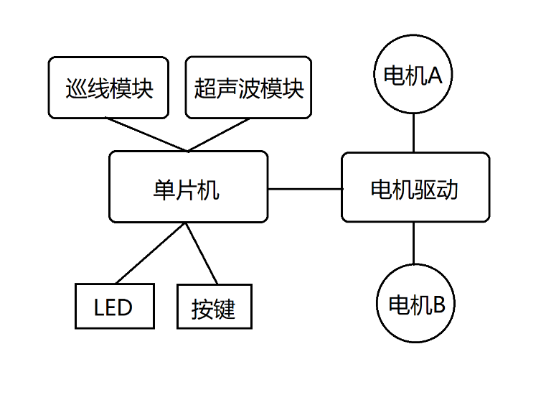

图1 超声波测距雷达简易示意图

1. **设计要求**
2. **基本要求**
   1. 开机自检，此时小车保持静止，LED1亮三下后熄灭，间隔时间自定；
   2. 当测距装置正前方10 ~ 50cm内有障碍物时，LED1开始闪烁，闪烁随距离接近而变快，当距离低于10cm时，LED1常亮，响应时间不得超过1s；
   3. 将小车放在赛道起点处，按下按键1，小车能自动巡线，行驶一圈后到达终点（即原起点）停止，总用时不超过30s。
   4. 在1.3的基础上，在小车行驶过程中随机放置一个障碍物（例如挡板）在线上，小车靠近障碍物10cm内自动停止，停止后距离障碍物在10~2cm之间，撤去障碍物后，小车继续巡线直到终点。LED1按照1.2要求控制。
3. **发挥部分**
   1. 避免急刹车，当小车距离障碍物30cm时，缓慢减速直到靠近障碍物10cm内停止，停止后距离障碍物在10~2cm之间，运行流程同1.4，LED1按照1.2要求控制。
   2. 增添新的按键2和LED2，按下按键2实现任务切换功能，LED2亮指示进入第二个任务，将小车放在起点，按下按键1启动小车，小车行驶3圈，第一圈慢速，第二圈快速，第三圈回到慢速（速度差别要肉眼可见），小车行驶过程中，随机放置一次障碍物，要求同2.1，随后继续巡线直到三圈行驶完成停止。
   3. 其他（）。

**三、说明**

1. 采用单片机和设计软件不限，可采用核心板进行设计；
2. 若基本要求未完成，不测试发挥部分；
3. 若能完成2.1，1.4可以免测；
4. 若小车运行时不能完成1.2的LED要求，则1.2项不给分，其他指标仍然给分；
5. 测试时，障碍物可能放在弯道，也可能放在直道；
6. 设计报告须附带的程序代码（只包含自己编写部分，自动生成的代码无需包含），抄袭行为将被取消成绩；
7. 若使用自制的 PCB 板，板上需打印出姓名和学号；
8. 测试赛道可使用1.8cm宽度电工胶带粘贴，形状为操场跑道形状，弯道标准半圆半径30cm，直道长度60cm；赛道起点为宽10cm、长3.6cm的胶带块，放置在直道中点；

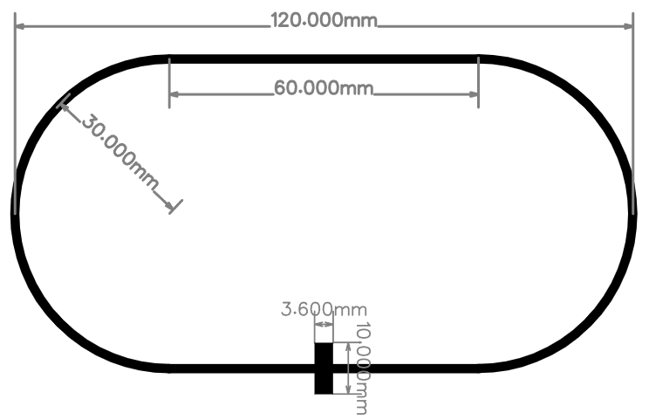

**四、评分标准**

|  |  |  |  |
| --- | --- | --- | --- |
| 设  计  报  告 | 评分项目 | 主要内容 | 分数 |
| 系统方案 | 方案选择、论证 | 2 |
| 理论分析与计算 | 进行必要的分析、计算 | 3 |
| 电路设计 | 电路设计 | 3 |
| 测试方案与测试结果 | 表明测试方案和测试结果 | 10 |
| 设计报告结构及规范性 | 图表的规范性 | 2 |
| 小计 | | 20 |
| 基  本  要  求 | 完成第1.1项 | | 5 |
| 完成第1.2项 | | 15 |
| 完成第1.3项 | | 10 |
| 完成第1.4项 | | 10 |
| 小计 | | 50 |
| 发  挥  部  分 | 完成第2.1项 | | 15 |
| 完成第2.2项 | | 20 |
| 完成第2.3项 | | 15 |
| 小计 | | 50 |
| **总分** | | | 120 |